Botnet Strom Protokoll für I2C

Byte | 400khz | 1000khz
1 | 25us | 10us
2 | 50us | 20us
4 | 100us | 40us
8 | 200us | 80us
16 | 400us | 160us
32 | 800us | 320us
64 | 1600us | 640us
128 | 3200us | 1280us
256 | 6400us | 2560us
1024 | 25600us | 10240us

BN-Header: {Data} [[DAD DAD] [DAS DAS]] [[DA DA] [SA SA]] ABCN.OSSS

Kontrollbyte: ABCD.0SSS: Letztes Byte in der Nachricht
AB: Adress Control: Number of adress couples
C: Age Included: (Not Implemented)
N: NoCheck: (Checksumme wird ignoriert)
O: OneWay: Es wird keine Antwort erwartet. Geht nur vom Master zum Slave.

Minimal Nachrichtenlänge: 2Byte
Maximal Nachrichtenlänge: 64Byte
Minimal Datenbereich: 1Byte
A  (Int) | B  (Ext) | C  (Age) |  |  |  | Len [Byte] | Len  Daten
0 | 0 | 0 |  | Keine Adr | {Data} ABCD.0SSS | 1 | 1-63
1 | 0 | 0 |  | Int. Adr | {Data} [DA DA SA SA] ABCD.0SSS | 5 | 1-59
0 | 1 | 0 |  | Int + Ext Adr. | {Data} [DAD DAD] [DAS DAS] [DA DA SA SA]  ABCD.0SSS | 9 | 1-56
0 | 1 | 1 |  | Int + Ext Adr. + Alter | {Data} [DAD DAD] [DAS DAS] [DA DA SA SA]  [AG] ABCD.0SSS (Platzhalter, nicht implementiert) | 10 | 1-55

DA = Destination Adress, SA = Source Adress
DAD = Device Adress Destination, DAS = Device Adress Source
(AG = Alter, Jedesmal wenn die Nachricht weitergeleitet wird, Alter++)

SSS: Msg Typ
0: Standard-Message
1: Stream
2: Packet(Platzhalter, nicht implementiert)
3: MultiMsg (Platzhalter, nicht implementiert)
4..6: frei
7: Ack-Nachricht

Datenübertragung. Physikalische Ebene:

Beispiel:
MS-TX/SS-RX → MD-TX/SD-RX → MS-RX/SS-TX → MD-RX/SD-TX → ...

TX: Senden
RX: Empfangen
MS: Master Sync
MD: Master Daten
SS: Slave Sync
SD: Slave Daten

Aufbau Sync:
// DDDD DDDD BACC RMMM
// D: 8Bit: Anzahl Daten zu senden (0..64+1) // +1 für Checksumme
// B: 1Bit: Busy Flag:
// 0: kann Daten empfangen
// 1: kann keine Daten empfangen
// A: 1Bit: Acknowledge Flag:
// 0: kein Acknowlede. Dem Sender mitteilen, die Daten nochmals zu senden
// 1: Acknowledge für zuletzt empfangene Daten
// C: 2Bit: Checksumme: D + B + A + R + M + 1
// R: 1Bit: NoCheck
// 0: Daten Checksumme ist Quersumme Daten + 1
// 1: Daten Checksumme ist 0xCC
// M: 3Bit: MessageCounter: Wenn frische Daten gesendet werden, wird der Counter erhöht
// Counter != Counter(n-1): frische Daten
// Counter == Counter(n-1): gleiche Daten wie beim letzten Mal

Aufbau Daten:
// D0 D1 D2 D3 D4 … Dn CC
// D0 … Dn: Daten
// CC: Checksumme: (Quersumme von D0 … Dn) + 1

MT = Message Call Type: SC = Single Call; GC = Genernal Call = Broadcast
DL = Anzahl Daten
MC = Message Counter
BSY = Busy
ACK = Acknowledge
OW = OneWay
NCK = NoCheck
CS = Checksumme: CC = Dummy Checksumme; QS = Quersumme

Beispiel: Keine Daten

1 | MS-TX/SS-RX | MT = SC; DL = 0; MC = 0;  BSY = 0; ACK = 0;  OW = 0; NCK = 0
2 | MS-RX/SS-TX | MT = SC; DL = 0; MC = 0;  BSY = 0; ACK = 0;  OW = 0; NCK = 0

Beispiel: Master Daten Normal

1 | MS-TX/SS-RX | MT = SC; DL = 8; MC = 1;  BSY = 0; ACK = 0;  OW = 0; NCK = 0
2 | MD-TX/SD-RX | CS = QS
3 | MS-RX/SS-TX | MT = SC; DL = 0; MC = 0;  BSY = 0; ACK = 1;  OW = 0; NCK = 0
4 | MS-TX/SS-RX | MT = SC; DL = 8; MC = 2;  BSY = 0; ACK = 0;  OW = 0; NCK = 0

Beispiel: Master Daten Normal Slave Busy

1 | MS-TX/SS-RX | MT = SC; DL = 8; MC = 1;  BSY = 0; ACK = 0;  OW = 0; NCK = 0 | Erste Daten werden geschickt, weil Master noch nicht weiß, ob Slave Busy ist.
2 | MD-TX/SD-RX | CS = QS
3 | MS-RX/SS-TX | MT = SC; DL = 0; MC = 0;  BSY = 1; ACK = 1;  OW = 0; NCK = 0 | Slave schreibt Daten weg (Ack=1) und setzt Busy
4 | MS-TX/SS-RX | MT = SC; DL = 8; MC = 2;  BSY = 0; ACK = 0;  OW = 0; NCK = 0 | Master möchte neue Daten (MC+=1) schicken, aber wegen Slave Busy wird das Senden übersprungen
5 | MS-RX/SS-TX | MT = SC; DL = 0; MC = 0;  BSY = 1; ACK = 0;  OW = 0; NCK = 0 | Diesmal schreibt Slave die Daten nicht weg (Ack=0) und setzt Busy
6 | MS-TX/SS-RX | MT = SC; DL = 8; MC = 2;  BSY = 0; ACK = 0;  OW = 0; NCK = 0 | Master wiederholt Daten (MC=MC_alt), weil kein Ack empfangen wurde. Aber wegen Slave Busy, wird das Senden übersprungen

Beispiel: Master NoCheck Daten, Slave Busy

1 | MS-TX/SS-RX | MT = SC; DL = 8; MC = 1;  BSY = 0; ACK = 0;  OW = 0; NCK = 1 | Erste Daten werden geschickt
2 | MD-TX/SD-RX | CS = CC
3 | MS-RX/SS-TX | MT = SC; DL = 0; MC = 0;  BSY = 1; ACK = 1;  OW = 0; NCK = 0 | Slave schreibt Daten weg (Ack=1) und setzt Busy
4 | MS-TX/SS-RX | MT = SC; DL = 8; MC = 2;  BSY = 0; ACK = 0;  OW = 0; NCK = 1 | Master möchte neue Daten (MC+=1) schicken. NoCheck schlägt Busy, d.h. trotz Slave Busy wird gesendet übersprungen
5 | MD-TX/SD-RX | CS = CC
6 | MS-RX/SS-TX | MT = SC; DL = 0; MC = 0;  BSY = 1; ACK = 1;  OW = 0; NCK = 0 | Slave schreibt die Daten nicht weg, aber bestätigt(Ack=1), weil NoCheck schlägt Busy. Und setzt wieder Busy
7 | MS-TX/SS-RX | MT = SC; DL = 8; MC = 3;  BSY = 0; ACK = 0;  OW = 0; NCK = 1 | Master möchte neue Daten (MC+=1) schicken. NoCheck schlägt Busy, d.h. trotz Slave Busy wird gesendet übersprungen

Msg Protokoll:

DA: Datenanzahl = Header.PS – sizeof(BN-Header) – 1 // bei kurz
DA: Datenanzahl = Header.PS – sizeof(BN-Header) – 2 // bei lang

MI1 [MI2] MD[0..DA]

MI1: 8 Bit Msg Index: 0..255
Bit 0..6:
0..31: Index Subsystems
32..: Index Msg
Bit: 7: 0: Kurz->Nur MI1; 1: Lang->MI2 Erweiterung

MD[x]: Msg Daten

Acknowlege: MI1 [MI2] MD0

MD0 = Acknowlege
0: ACK
1: NACK -> Nochmals senden
2: NACK -> Nachricht unbekannt
3..15: frei

Index Subsystem:
0: Reserviert
1: Weiterleiten zum Stream System
2: Mem Subsystem

Multi Msg Protokoll:

SSNN NNNN

SS: Msg Typ
0: Standard-Message
1: Stream-Subsystem
2: Packet
3: reserved

NN.NNNN = Größe der Nachricht: 6 Bit 0..63

Acknowlege: MD0

MD0 = Acknowlege
0: ACK
1: NACK -> Nochmals senden
2..15: frei

Datenstrom Protokoll:

DS-Header: Cxxx.IIII

Cxxx: Daten/Command 1 Bit
0 = Daten xxx = 0
1 = Command/Cfg xxx = Kommando

IIII = Stream Index 0..15
0: Default für Diag/Konsole
1..15: frei

Daten: SD[0..DA]

xxx = Nachrichten Index 3 Bit 0..7

SD: Stream Daten

DA: Datenanzahl = BN-Header.PS – sizeof(BN-Header) - sizeof(DS-Header)

Commands: Cxxx.NNNN SD0 SD1 SD2

xxx = Command
0: Ack: Details in SD0
SD0 = 0: Ack
SD0 != 0: Nack
1: Re-Init des Strombuffers
2: Connect Strom-Port destination to BN_ID:StromID given by SD0SD1:SD2
SD0SD1 = Botnet Adresse, 0 für interne verbindung, SD2 Port
3: Disconnect/Free port, SD0 Port
4..15: Reserved

Acknowledge: 1000.NNNN SD0

SD0 = Acknowledge
0: ACK
1: NACK -> Nochmals senden
2: NACK -> Strombuffer ist voll
3: NACK -> Strom Index nicht ok
4: NACK -> Nachrichten Index stimmt nicht
5: NACK -> Ziel antwortet nicht
6..15: frei

Paket Protokoll:

PS-Header: CIII.NNNN NNNN.NNNN

C: Command 1 Bit
0 = Daten
1 = Command

III = Packet Index 0..7

Daten: CIII NNNN NNNN.NNNN PD[0..DA]

NNNN NNNN.NNNN = Package Daten Offset 12 Bit 1..4096

PD: Package Daten

DA: Datenanzahl = BN-Header.PS – sizeof(BN-Header) - sizeof(PS-Header)

Commands: CIII NNNN PD0 PD1

NNNN = Commands

0: Ack: Details in PD0, PD1 commando abhänging
SD0 = 0: Ack
SD0 != 0: Nack

1: Reserviere Platz für Packet PD0+PD1<<16= Packet größe (max. 4096 Byte)
2: Freigeben Platz für Packet
3: Setze Checksumme für Packet PD0+PD1 (Aufsummierte Packetdaten + 1)
4: Frage Status Übertragung:
Status in PD1
0: Übertragunf komplett, kein Fehler
1: Übertragunf komplett, Checksummen Fehler
2: Übertragunf nicht komplett

Acknowlege: 0III.NNNN

NNNN = Acknowlege
0: ACK
1: NACK -> Nochmals senden
2: NACK -> Package Index nicht ok
3: NACK -> Package Daten Index nicht ok
4..15: frei

I2C und Usart Spezial Kommandos, nur für Master/Slave nicht für Multi Master:

Anfrage Slave, Datentransfer
=>0001.0000: CS CN CN
<=0001.0000: CS CN CN

CNCN: Länge der nächsten Übertragung. Es können auch mehrer BN-Nachrichten auf einmal übertragen werden.
0 = keine Daten vorhanden

2Byte Sync: 000C.CCCC BSSS.RTTT
CCCCC = Data-Count, 0..64
B = Bussy
SSS = Checksumme: DataCntTx + Bussy + MsgCntTx + ChecksumOffset + 1
R = Request reduced transmission
TTT = Message Counter

1..64 Byte BN-Daten: siehe oben

1Byte Ack: 'F'=Fail; 'A' = Ack

Usart/I2C Timing:

Warte/Umschaltzeit für z.B. Rx->Tx oder Tx->Rx, damit die Gegenseite sich vorbereiten kann.
Default: ~75us
Ideal wäre, wenn der Empfanger schon nach 50us bereit wäre reichen
Sollte nicht mehr als 100us sein, um nicht zuviel Delay auf dem Bus zu verursachen
Timeout ist 250us

Beispiel:
Tx-Delay: STM32L433, 16Mhz, -Os, UsartMpHd v00.00.03 Reduced transmission, enCnstWait75us => 120us
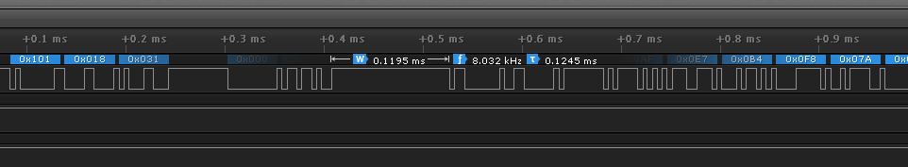

Tx-Delay: STM32L433, 16Mhz, -Os, UsartMpHd v00.00.03 Reduced transmission, enCnstWait50us => 95us
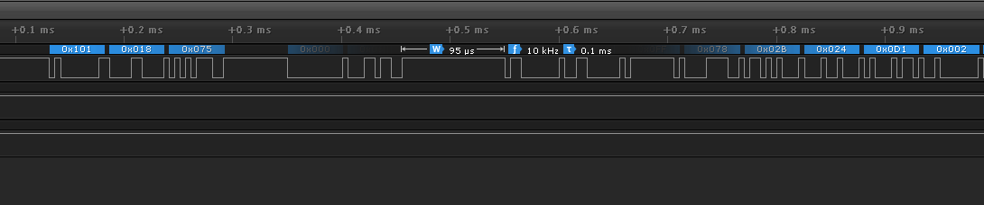

Tx-Delay: STM32L433, 16Mhz, -Os, UsartMpHd v00.00.03 Reduced transmission, enCnstWait30us => 75us
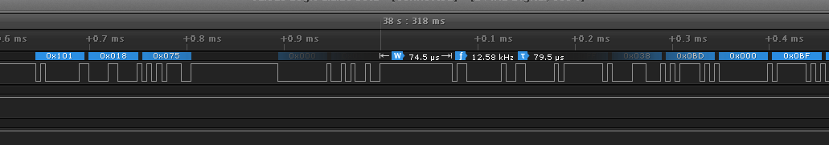

Tx-Timeout: STM32L433, 16Mhz, UsartMpHd v00.00.03, ca. 250us
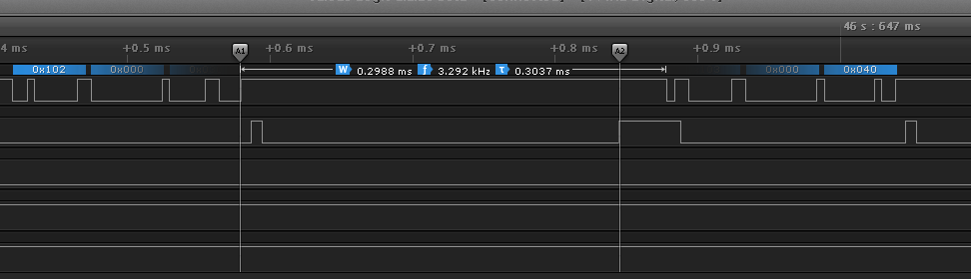

Reaktionszeit: GD32F330, 8Mhz, UsartMpHd v00.00.03 Reduced transmission
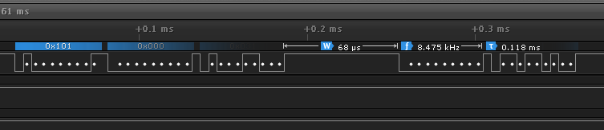

Reaktionszeit: GD32F330, 16Mhz, UsartMpHd v00.00.03 Reduced transmission. DMA Rx Zeit + Delay Timer
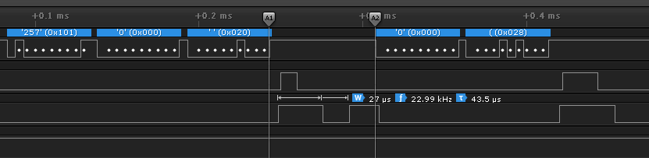

Tx-Delay: GD32F330, 8Mhz, UsartMpHd v00.00.03 Reduced transmission, kein Delay
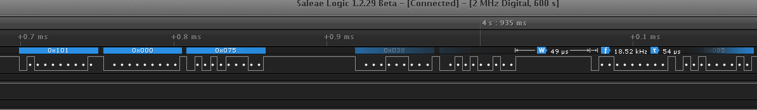

Red. U-Link
OpenPoints

Manchmal braucht der Slave 200us zum Reagieren. Sonst braucht er 70us | 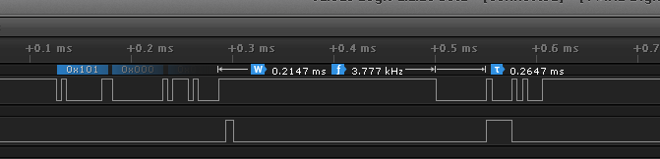 | Keine Ahnung
Manchmal gibt es keine Syncs für 100ms | 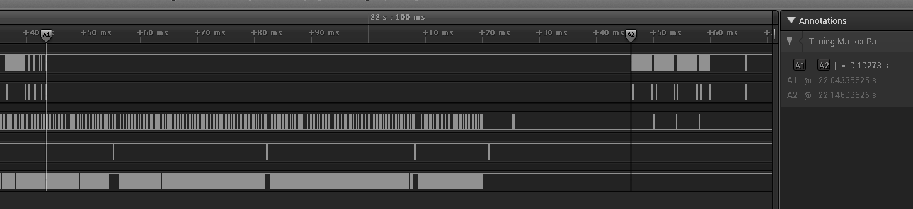 | Keine Ahnung  Erklärung: Retry counter ist 5 im Master. Also wenn 5x keine Antwort, dann wird Fehler erkannt und der Slave offline gesetzt. ForceSync kommt nur alle 1s.  Erklärung2: Wenn Fehler erkannt wurde, wurde ein ReinitHw gemacht. Dann ist ca. 100ms kein Traffic auf dem Bus
Was ist der 3. Interrupt ?  1. TC TX DMA  2. TC RX DMA  3. ? | 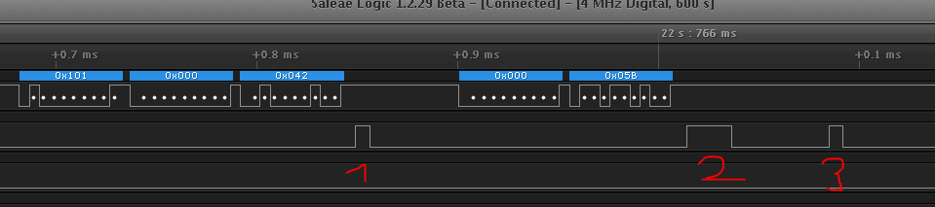 | Vermutung ist, dass der 250us Timeout-Timer abläuft. Aber der müsste in 2 gestoppt werden.  Grund: Am Ende eine Kommunikation gibt es eine Totzeit
Timeout passiert, weil Slave zu langsam reagierte. Aber es gab noch den TC RX DMA interrupt ? | 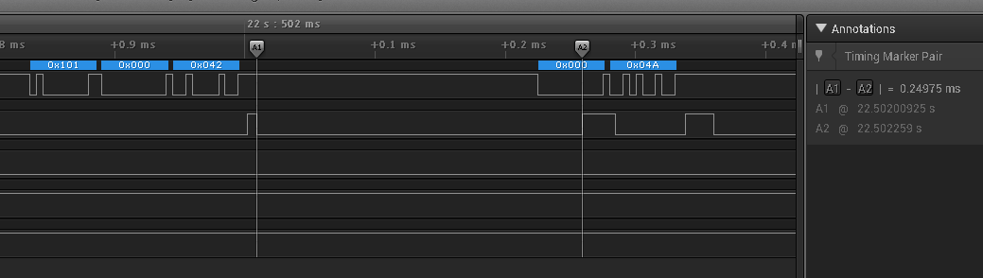 | Vermutung: Während der Timeout-Behandlung hat sich der DMA-Counter geändert. Daher wurde der DMA nicht gestoppt. Es ging das normal weiter, kein Problem. Es sollte aber nicht im Slave passieren. => Slave auf 16Mhz erhöht, damit er schneller antwortet  Falls DMA gestoppt wurde, blieb aber noch das empfange byte im RxBuffer der Usart HW (RxNE). Im Master muss das Rx-Register geflusht werden, dann war es ok.  Problem ist, das Slave es nicht mitbekommt, wenn master in Timeout geht. Dafür gibt es kein Lösung. Ansonsten wir oben. Es muss vermieden werden, dass es zu der Situation kommt. Slave von 8Mhz auf 16Mhz erhöht.  Messungen haben gezeigt, dass der Slave in -Os ca. 480 Takte braucht um die Daten zu verarbeiten.  480 / 8Mhz = 60us  480/ 16Mhz = 30us
Slave antwortet manchmal mit falscher Nachricht. Gespiegelt und ein byte verschoben | Master: Final Frame Speicher schreiben (03 06 FF)  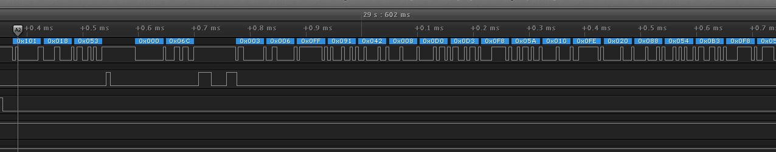  Slave:Gespiegelt ?!? + Um ein Byte nach links verschoben + Es hat zwei Checksummen am Ende ?!?  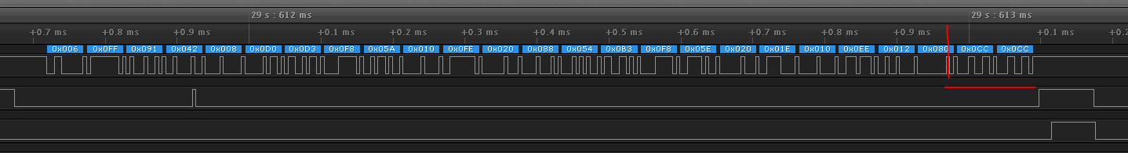 | Keine Ahnung  Vermutung: Slave braucht zu lange um Sync zu verarbeiten und aktiviert zu spät RxDma. => Erstes Byte geht verloren und nächster Sync gleich letztes Byte.
Manchmal kommt ein Interrupt zu früh, in der Mitte der Übertragung | 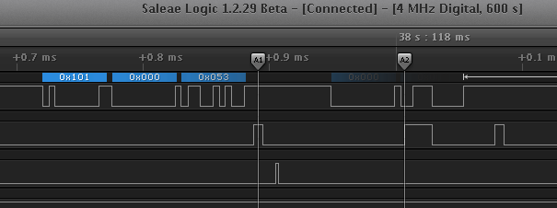 | Keine Ahnung.  Grund: RxRegister war vor Start nicht geflusht. Weil noch irgendwas drin war, war der DMA counter schon auf 1 und das erste empfange Byte macht dann TC
Manchmal ist der Rx/Tx-Interrupt delayed.  Dadurch wird das erste Byte verpasst | TxTc Irq um etwa eine Byte Zeit delayed  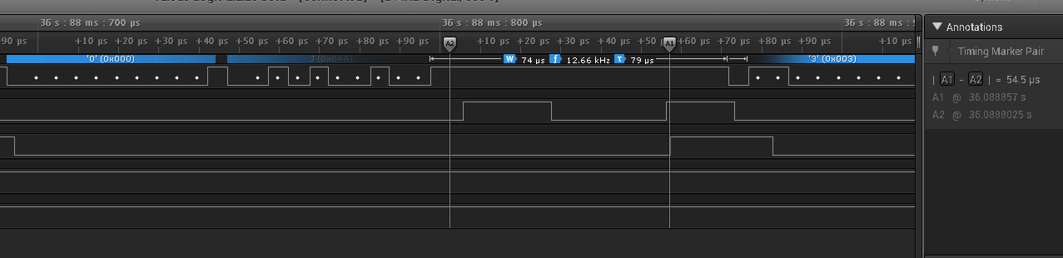  Rx Dma Irq um etwa 20us delayed  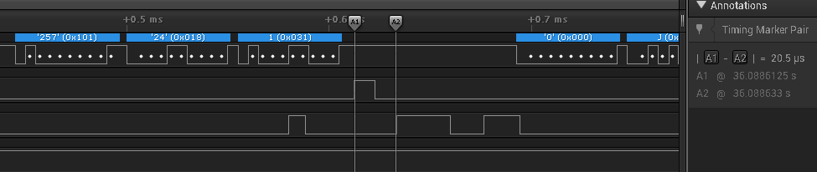  Zum Test TxFlush vor DMA Start eingefügt. Nun ist Delay zwei ByteZeiten  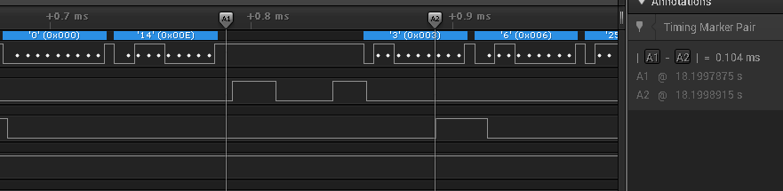

GD32:
Anscheindedn, wenn der Flash geschrieben wird verzögert das die Ausführung der Interrupt und kann die Kommunikation stören. Von daher Interrrupt-Lock um das Flash-Schreiben gelegt.
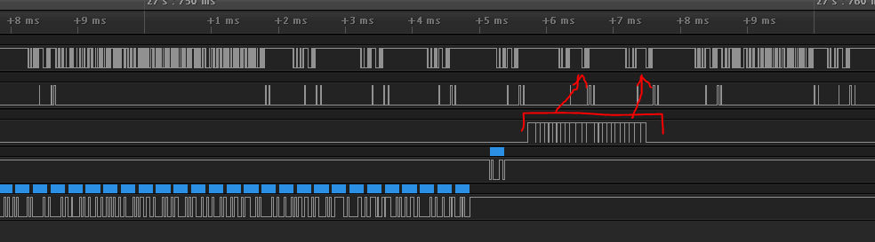
Das Schreiben eines Flash-Blocks (48Byte = 24 halfwords) dauert ~1,8ms.
Das Schreiben von 16Bit (halfword) dauert zwischen 60us bis zu 100us.
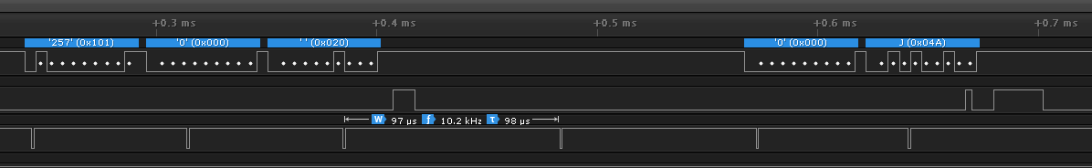
Interrrupt-Lock um das Flash-Schreiben gelegt. => Keine Antwort vom Slave während des Flash-Schreibes.
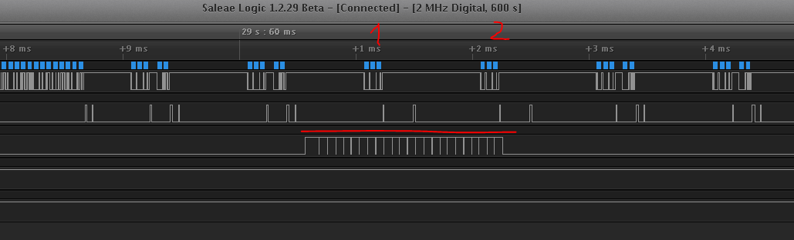

Usart Botcom
Usart, Nach jedem Byte gibt es einen Ringbuffer Zugriff. Aber was sind die Burst zugriffe die manchmal passieren ? | 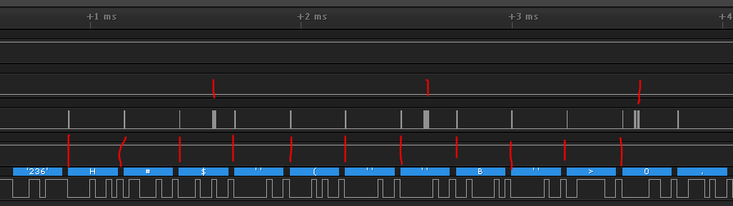 | Usart und BnLink arbeiten asynchron. BnLink kommt alle 1ms dran und liest den Usart Ringbuffer byteweise aus (Burst).

Links

 | Initial/Reset |  | Runtime
 | IsInit | IsOnline | IsInit | IsOnline
Base | False | False | False | False
Comport | True | True | True | True
Botcom | True | True | True | True
I2C UL | True | False | True | OnSync(Pos.): True  100ms kein Sync: False
I2C DL | True | False | True | OnSync(Pos.): True  OnSync(Neg.): False
nRf905 UL | HwInit(Pos.): True  HwInit(Neg.): False | False | Wie Initial | OnSync(Pos.): True  100ms kein Sync: False
nRf905 DL | HwInit(Pos.): True  HwInit(Neg.): False | False | Wie Initial | OnSync(Pos.): True  OnSync(10 x Neg.): False
nRf905Net UL | Wie nRf905 | Wie nRf905 | Wie nRf905 | OnSessionStart: True; nRf905.IsOnline True  OnSessionStop: False; nRf905.IsOnline False  If (IsOnline) &&  (!nRf905.IsOnline) OnSessionStop
nRf905Net DL | Wie nRf905 | Wie nRf905 | Wie nRf905 | OnSessionStart: True; nRf905.IsOnline True  OnSessionStop: False;  nRf905.IsOnline False  If (IsOnline) &&  (!nRf905.IsOnline) OnSessionStop

Bei „Not IsOnline“ werden die Nachrichten nicht an den Links weitergeleitet und verworfen.

Session Start:

Slave

Ping
Ping
Done
Empfangs
bereit
Set
Cfg
Empfangs
bereit
Sync
Status

Master

Send Session Start
5ms warten
Set
Cfg
Start Send
Sync
Set
Online
5ms warten

PowerDown
EnterOffline
Idle

SendPing

WaitPing

Wait

RemoteUp

1s
Set PingTimeout
Set PingIntervall
SendPing
SendPingCfgStart
SendPingCfgStart_Done
SendStatusTxStart
SendStatusTxStart_Done
SendPingTxStart
SendPingTxStart_Done
WaitPing
WaitSessionStart
SessionSync_DoneAck
SessionSync_DoneNack
WaitSessionStatusCfgStart
WaitSessionStatusCfgDone
WaitStatusDone
Wait
4ms
60s
StartTransmit
25ms
Send Status ?
Sync ?
RemoteUp
10ms
WaitStatusStart
KeepPowerOn ?

Sync Handling:

Event | Wire | Wireless | Reaction
Sync | At once | To once | Sync available  Reset sync timeouts  Enable ComBuffer
No Sync | 200ms | 500ms | Disable ComBuffer
 | 10.000ms | 10.000ms | Delete ComBuffer  Reset Hardware

